 | T.C.  ÇUKUROVA ÜNİVERSİTESİ  İDARİ VE MALİ İŞLERİ DAİRE BAŞKANLIĞI  Satın Alma Teklifi Formu | Doküman No | FRM-IMID-0002
 |  | İlk Yayın Tarihi | 16/07/2024
 |  | Revizyon Tarihi | ---
 |  | Revizyon No | ---
 |  | Sayfa No | 1/1
SATINALMA ŞUBE MÜDÜRLÜĞÜ
Sayın Firma Yetkilisi, …./…./202….
Birimimizce aşağıda cinsi ve miktarı yazılı malzemelerin 4734 sayılı Kanunun 22/d maddesine göre doğrudan temin yoluyla alımı yapılacağından KDV hariç yerine teslim birim fiyatlarının bildirilmesi rica olunur.
*Teslimat Yeri: Çukurova Üniversitesi Satınalma Şube Müdürlüğü
*Ürünler talebimizi karşılayacak şekilde titizlikle hazırlanacaktır.
*Teklifi kazanan firma asgari süre (maksimum 5 iş günü) içinde aşağıdaki mal/hizmeti, faturası ile beraber Muayene Kabul komisyonu tarafından kontrol edilmek suretiyle Başkanlığımıza teslim edecektir.
*Teklif bedeli KDV hariç bir şekilde belirlenecektir.
*Teklifte yer alan malzemenin istenen niteliğe uygun olup olmadığı muayene kabul komisyonumuz tarafından belirlenecektir. Belirtilenin dışında Başkanlığımıza farklı bir marka, cins, kalite ve model gelmesi durumunda faturası iptal edilerek ürünler iade edilecektir.
*Taşıma hamaliye bedelleri teklif edilen fiyatın içinde verilecektir.
*İlgili firmanın 5.000 TL üzerinde vergi borcu var ise fatura bedeli üzerinden tahsil edilecektir.
*Ayrıca ödeme esnasında ödeme emri üzerinden binde 9,48 damga vergisi kesilecektir.
*Tekliflerde silinti kazıntı olmayacak, firma kaşesi okunaklı tarihli ve imzalı olacaktır.

Sıra  No | Malzeme Adı | Malzeme Özellikleri | Miktarı | Birimi | Birim Fiyat(KDV Hariç) | Tutar  (KDV Hariç)
1 | TRAFİK KONİSİ (DUBA) | 90’LIK | 100 | ADET
2 | HIZ KESİCİ KASİS | 40X50 CM | 100 | ADET
3 | HIZ KESİCİ KASİS BAŞLIĞI | 40X50 CM | 24 | ADET
4 | TRAFİK GÜVENLİK AYNASI | 80 CM | 2 | ADET
NOT: ÜRÜNLERE AİT TEKNİK ŞARTNAME TEKLİF EKİNDEDİR.
 |  |  |  |  | TOPLAM
Firma Ad ve Ticaret Unvan:  Firma Vergi No: | ………………………………………………..  ………………………………………………..
Kaşe-İmza:

YALNIZ:………………………………………………………………………

DUBA TEKNİK ŞARTNAMESİ

- Taşıma kancası ve zincir geçirme kanalı olacaktır.
- Ekstra demonte ağırlık sağlama imkanı olacaktır.
- Lamba ve levha takılabilme özelliği ile daha etkin uyarı imkanı sağlamalıdır.
- Üst üste istiflenebilme özelliği ile minimum hacim imkanı sağlamalıdır.
- Geniş taban alanı sayesinde devrilmeye karşı önlemesi olmalıdır.
- UV katkılı özel renk karışımı ile parlak görünüm ve uzun ömürlü renk dayanımı olmalıdır.
- -20°C / +60°C arası sıcaklık direnci olmalıdır.
- Yollarda uyarı ve çalışma alanlarında, otoparklarda ve iş güvenliği gerektiren her türlü alanda kullanılabilmelidir.
- Ürünün gövdesi 90 cm, tabanı 38 cm, ağırlığı minimum 2,7 kg olmalıdır.

Ürüne Ait Örnek Görsel
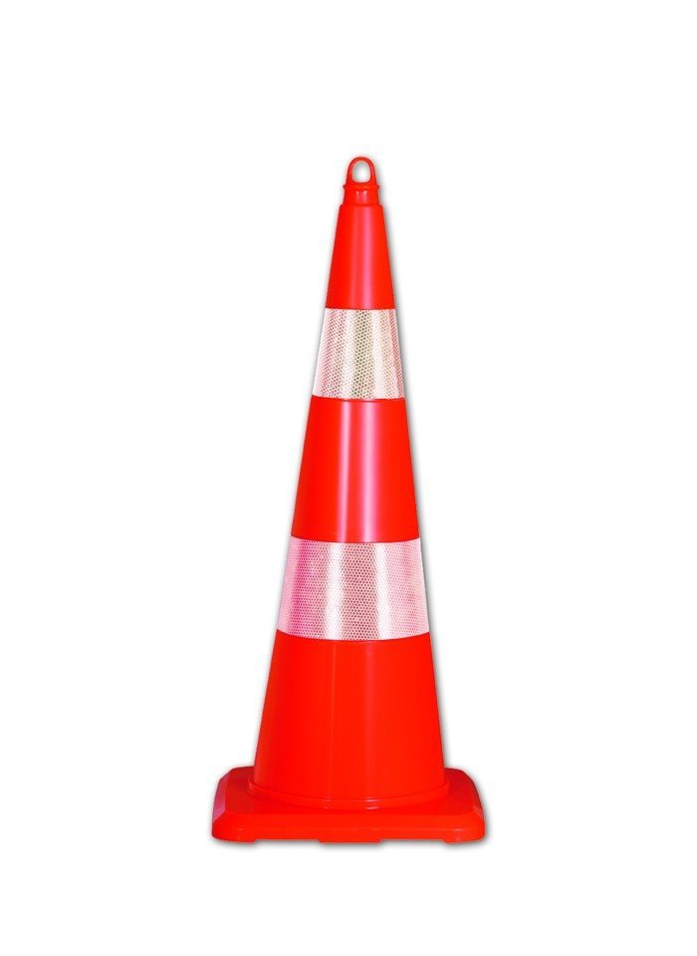

TRAFİK GÜVENLİK AYNASI TEKNİK ŞARTNAMESİ

- Ürünün Ebatları 80 cm çapında ve minimum 6 kg ağırlığında olmalıdır.
- Trafik güvenlik aynaları 2 mm darbeye dayanıklı akrilik malzemeden üretilmiş olmalıdır.
- Akrilik aynalar cam aynaya kıyasla darbeye mukavemeti daha fazla olmalıdır.
- Akrilik aynaların kırılması durumunda cam parçaları oluşmaması ve yaralanmaları, kesilmeleri vs. önlemelidir.
- Trafik Güvenlik Aynası ile birlikte duvara veya direğe bağlantısını sağlayan montaj ekipmanları ücretsiz olarak gönderilmelidir.
- Ayna ve gövde UV ışınlarına dayanıklı olmalıdır.
- Dış ortam şartlarına uyumlu sağlamlıkta olmalıdır.
- Sağa-sola ve yukarı-aşağı 45° yön ayarı olmalıdır.
- Kullanım ortamı sıcaklığı -20°C/+60°C sıcaklıklara mukavemetli olmalıdır.

Ürüne Ait Örnek Görsel

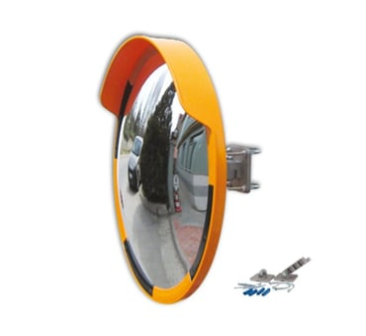

HIZ KESİCİ KASİSİ TEKNİK ŞARTNAMESİ

- Malzeme Türü : NR / SBR KAUÇUK
- Boyutu 40x50 Cm. olacaktır.
- Çift yönlü sarı bantlar.
- NR / SBR kauçuk.
- Yüzeyde 6 adet uyarıcı bant.
- Dubel-vida ile yere monte edilebilir olmalıdır.
- -20°C/+60°C arası sıcaklıklara dayanıklı olmalıdır.
- Hız limitinin düşürülmesini istenilen alanlarda kullanıma uygun olmalıdır.

Ürüne Ait Örnek Görsel

